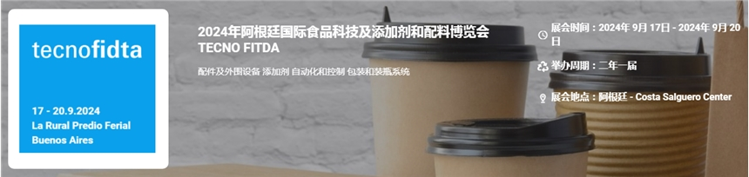

展会介绍
2024年阿根廷国际食品科技及添加剂和配料博览会TECNO FITDA将于2024年9月17-20日在阿根廷布宜诺斯艾利斯举办，展会的举办周期是两年一届，该展会是通往巨大机遇的门户，展示食品技术和产品的最新趋势，呈现全球市场概况，帮助展商定位公司并提高品牌忠诚度,促进国内生产商和国际买家之间的互动，创造新的商业可能性。同时，展会通过各种学术活动计划促进专业更新，例如研讨会、会议和产品演示等。
展品范围
配件及外围设备
配件和外围设备 剔骨刀 屠宰刀具和刀片 输送带 引擎 气体探测器 刀具和磨刀钢 润滑剂 计量泵 安全产品：头盔、护目镜、手套、SAR（供气呼吸器） 卫生级和取样阀 储罐、管道及外围设备
添加剂
添加剂 抗氧化剂 混合 颜色 发酵物 口味 纳他霉素 磷酸盐 防腐剂 蛋白质 淀粉类 维生素
自动化与控制
自动化和控制 分析仪 数据记录仪 饮水机 测功机 金属探测器 pH 和电导率计 工厂接入解决方案 工厂入口闸门 秤和称重解决方案 软件
冷库
冷藏 空调 离心式压缩机 压缩机 冷凝器 传热解决方案 隔热板 服务与维护 通风口和抽气装置
钓鱼
包装和装瓶 添加剂和成分 输送带 板条箱和托盘清洗机 工程与自动化 眼睛、面部、头部和听力保护 刀具和工具（铲子、刮刀和扫帚） 包装解决方案 吸烟机
​
行业服务
行业服务 认证服务 顾问 食品、屠宰场和牛奶厂设计 工业服务 卫生审核 卫生级焊接
用于食品和饮料厂的工业卫生产品
用于食品和饮料厂的工业卫生产品 靴子和鞋底清洁剂 CIP 和 COP 系统 清洁和消毒化学品 清洁站 手套 软管 刀具消毒机 计量泵 工厂入口闸门 卫生级和取样阀 卫生级焊接 不锈钢盆及设备 坦克 运输与物流 洗衣机和生产线
成分及原料
成分和原材料 胡萝卜素 卡拉胶 酶 脂肪营养保健品 淀粉类 甜味剂 酵母
实验室和质量控制
实验室和质量控制 分析和采样设备 实验室仪器 微生物学 搅拌机 移液器和测量容器
油籽
实验室和质量控制 燃烧器 挤出机 便携式通风口和冷却装置 SAR（供气呼吸器） 分拣系统
包装和装瓶系统
包装和装瓶 累加器 桶洗瓶机 桶 篮子 封盖器 输送机 灌装机 身份识别系统 贴标机 层压机 线路控制器 包装机 打印机
加工
处理 清洁机 腌制室、烹饪室和烟熏室 刀具 研磨机 绞肉机 巴氏杀菌机 加工机械 锯子 剥皮机 馅机
物种
处理 化学及卫生产品 清洁站 清洁工具：扫帚、管刷、铲子、刮刀、糕点刷 集装箱 贴标机 金属探测器 包装和码垛机 供气式呼吸器
​
联系方式：
中展远洋商务咨询（北京）有限公司--国际展览
IEBC BUSINESS CONSULTING(BEIJING) CO., LTD
北京市朝阳区北苑路金泉时代三单元
http://www.worldexpoin.com
联系人：严女士18911785031（微信同步）
邮箱：anny@iebcmarketing.com
QQ：3481421254

​

